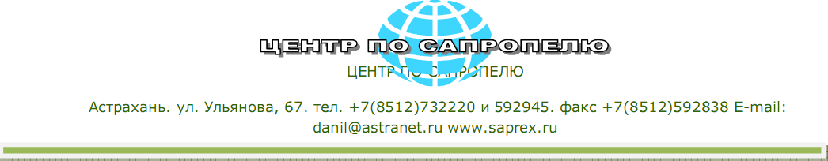
КОММЕРЧЕСКОЕ ПРЕДЛОЖЕНИЕ
ЛИНИЯ СУШКИ САПРОПЕЛЯ И ТОРФА
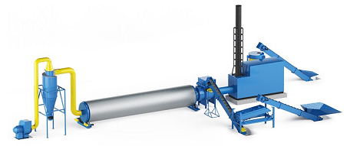
Сушильные комплексы барабанного типа зарекомендовали себя как надѐжные и
отказоустойчивые решения. Благодаря прямому контакту сушильного агента с сырьѐм,
достигается высокий тепловой КПД и высокий процент снятия влаги, позволяющий
просушивать даже сильновлажное сырьѐ. За счѐт усиленного перемешивания материала
внутри барабана достигается равномерный нагрев всех частиц.

Начальным этапом производства гранулированных или таблетированных удобрений из сапропеля или/и торфа является сушка сырья до влажности его гранулирования или таблетирования.

Комплексный участок сушки мультицикличной барабанной сушилкой и
экономичным пожаробезопасным теплогенератором, работающем на древесном
(торфяном) сырье естественной влажности.

В качестве топлива для теплогенаратора может использоваться как непосредственно
сырьѐ для гранулирования, так и отходы более низкого качества: некондиционная древесина, кора, хвоя и т.д.
Сырьѐ в теплогенартор подаѐтся из бункера-ворошителя шнеком. Бункер используется для промежуточного накопления сырья для теплогенератора. Сырьѐ в бункер подаѐтся из приѐмного лотка ленточным транспортѐром.
Сырьѐ перед сушкой проходит предварительный просев на роторном просеивателе СП-6, который позволяет отделить материал для сушки от крупногабаритных примесей.
Из просеивателя сырьѐ фракцией до 30 мм попадает на скребковый транспортѐр, который
ровным слоем подаѐт сырьѐ в бункер сушильного барабана. Отсутствие крупнокусковых
фрагментов в сырье гарантирует поточность его движения внутри барабана, что
позволяет исключить случаи зависания продукта в барабане.

Конструктивно сушильный агрегат представляет собой барабан диаметром 1,6 метра,
установленный с наклоном 2 градуса в сторону загрузки и вращающийся со скоростью 8,
5 оборотов в минуту. Барабан служит сушильной камерой. Он представляет собой
пустотелый стальной цилиндр с лопастями или полками, расположенными с внутренней
части по всей длине. Внутри барабан разделѐн на секции, образующие наружную,
промежуточную и внутреннюю полость барабана.
В барабане частицы сырья высушиваются в потоке высокотемпературной газовоздушной
смеси, что обеспечивает интенсивный теплообмен и высокую производительность
процесса сушки. В качестве теплоносителя используются топочные газы из
теплогенератора, смешанные с атмосферным воздухом.
Внутри барабана сырьѐ проделывает довольно длинный путь, проходя из внутренней
полости барабана в промежуточную и затем во внешнюю под действием потока
газовоздушной смеси. В центральной полости сырьѐ сушится во взвешенном состоянии,
перемещаемое под напором теплоносителя. В промежуточной и наружной секциях
движение сырья облегчается в результате пересыпания с лопаток при вращении
барабана.
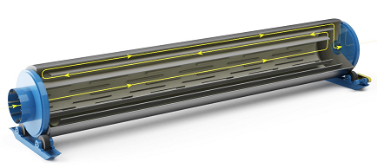
Из барабана высушенное сырьѐ поступает по воздуховоду в циклон-осадитель,
из которого сырьѐ поступает в молотковую дробилку ДКР.

Поставляется как отдельно так и в комплексе производства гранулированного и таблетированного органо-мнерального удобрения на основе торфа и сапропеля.

Проект цеха выполняется втечение 4 недель и включает полную Спецификацию оборудования, адреса, телефоны изготовителей и стоимость отдельных узлов и деталей линии.
Стоимость типового проекта на CD : 1000 руб. + доставка
Сроки изготовления оборудования: 2-3 мес.
Консультации по тел. +7 8512 732220

